Томская область Асиновский район
АДМИНИСТРАЦИЯ
НОВОКУСКОВСКОГО СЕЛЬСКОГО ПОСЕЛЕНИЯ

ПОСТАНОВЛЕНИЕ
05.03.2020 № 22
с. Ново-Кусково

Об утверждении схемы размещения мест (площадок) накопления твердых
коммунальных отходов на территории с. Ново-Кусково

В соответствии с пунктом 4 статьи 13.4 Федерального законом от 24 июня 1998 года № 89-ФЗ «Об отходах производства и потребления»

ПОСТАНОВЛЯЮ:
1. Утвердить схему размещения мест (площадок) накопления твердых коммунальных отходов на территории с. Ново-Кусково согласно приложению к настоящему постановлению.
2. Настоящее постановление подлежит официальному опубликованию в официальном печатном издании «Информационный бюллетень» и размещению на официальном сайте Новокусковского сельского поселения www.nkselpasino.ru.
3. Контроль исполнения настоящего постановления возложить на специалиста 1 категории по землеустройству и градостроительству.

Глава Новокусковского сельского поселения А.В. Карпенко

Приложение
УТВЕРЖДЕНА
постановлением Администрации
Новокусковского сельского
поселения от 05.03.2020 № 22

СХЕМА
размещения мест (площадок) накопления твердых коммунальных
отходов на территории с. Ново-Кусково

Схема № 1

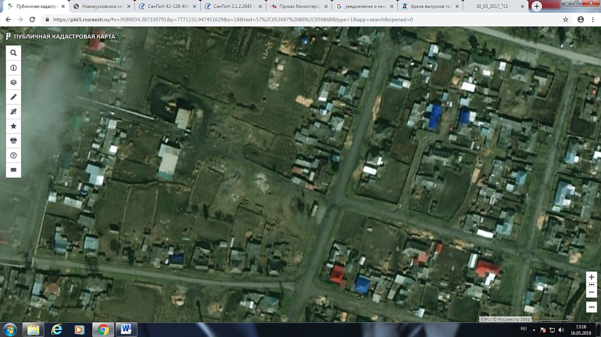
с. Ново-Кусково, ул. Рабочая, 5а
Условные обозначения:
- обозначение места (площадки) накопления твердых коммунальных отходов

Схема № 2

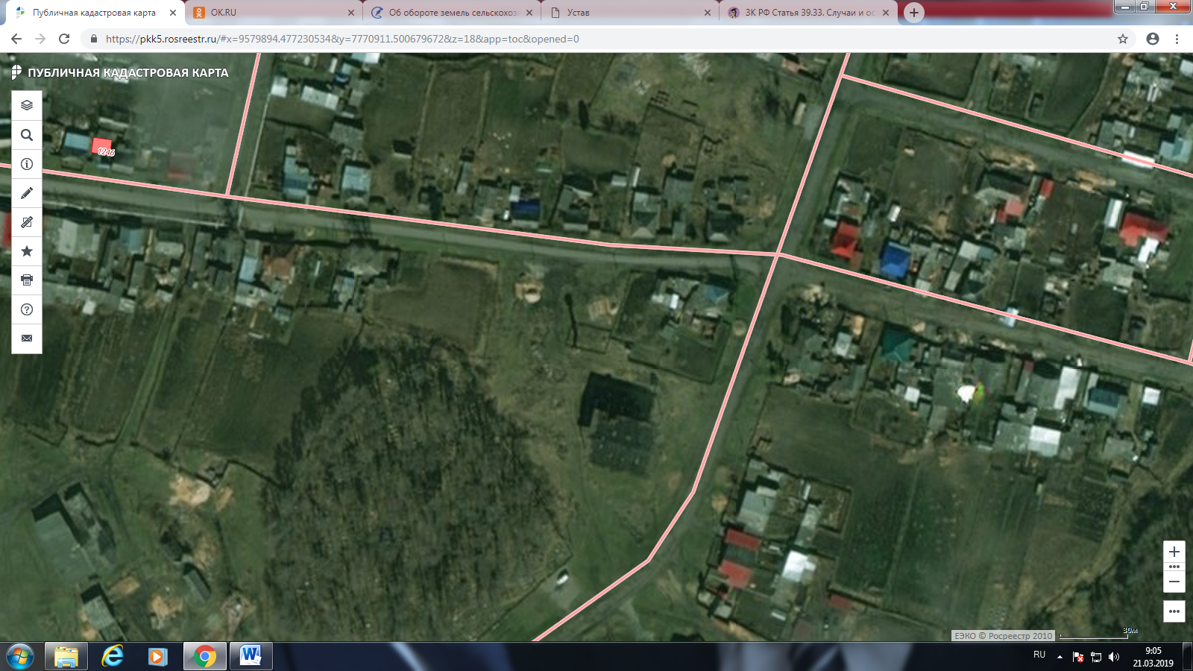
с. Ново-Кусково, ул. Рабочая, 10 б

Условные обозначения:
- обозначение места (площадки) накопления твердых коммунальных отходов

Схема № 3

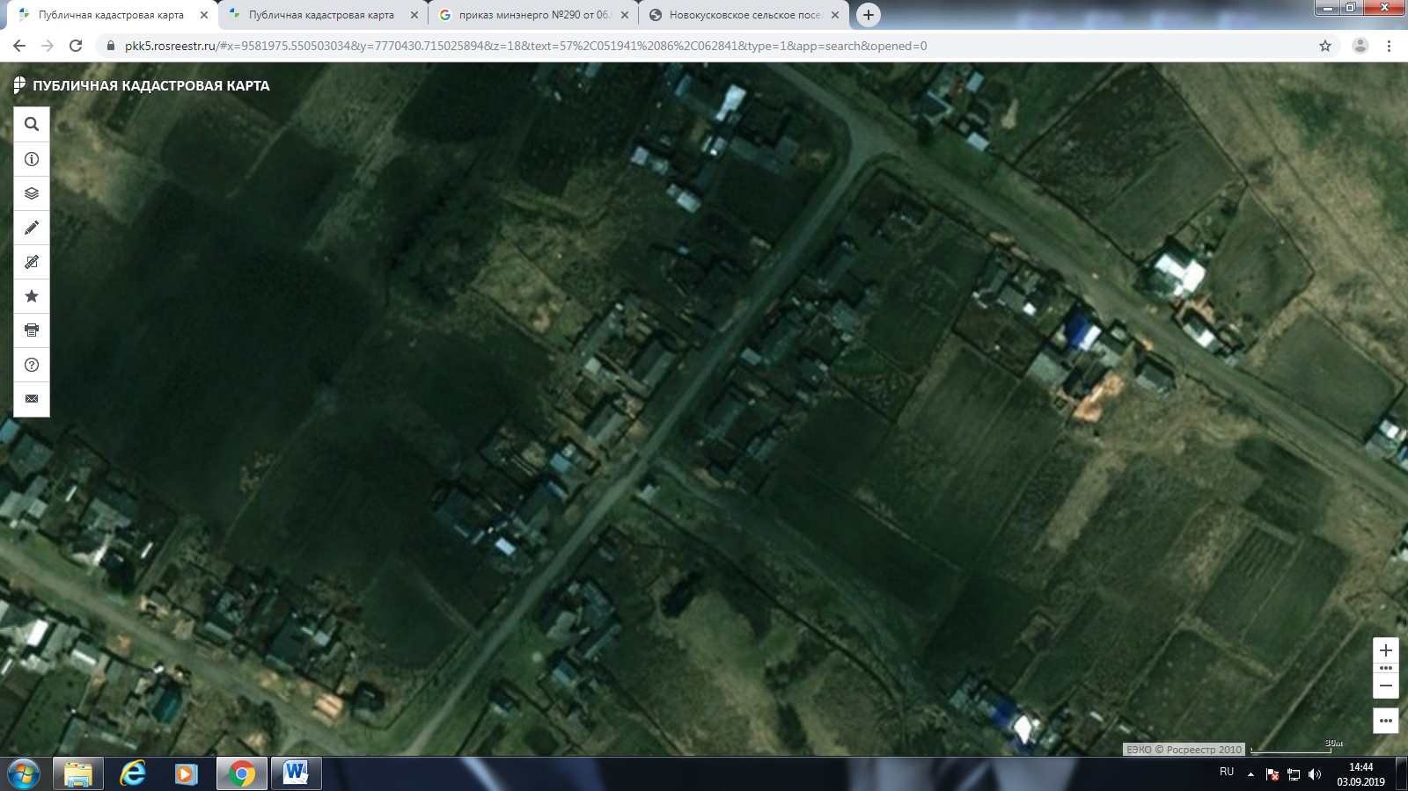
с. Ново-Кусково ул. Сельская, 5а/1

Условные обозначения:
- обозначение места (площадки) накопления твердых коммунальных отходов

Схема № 4

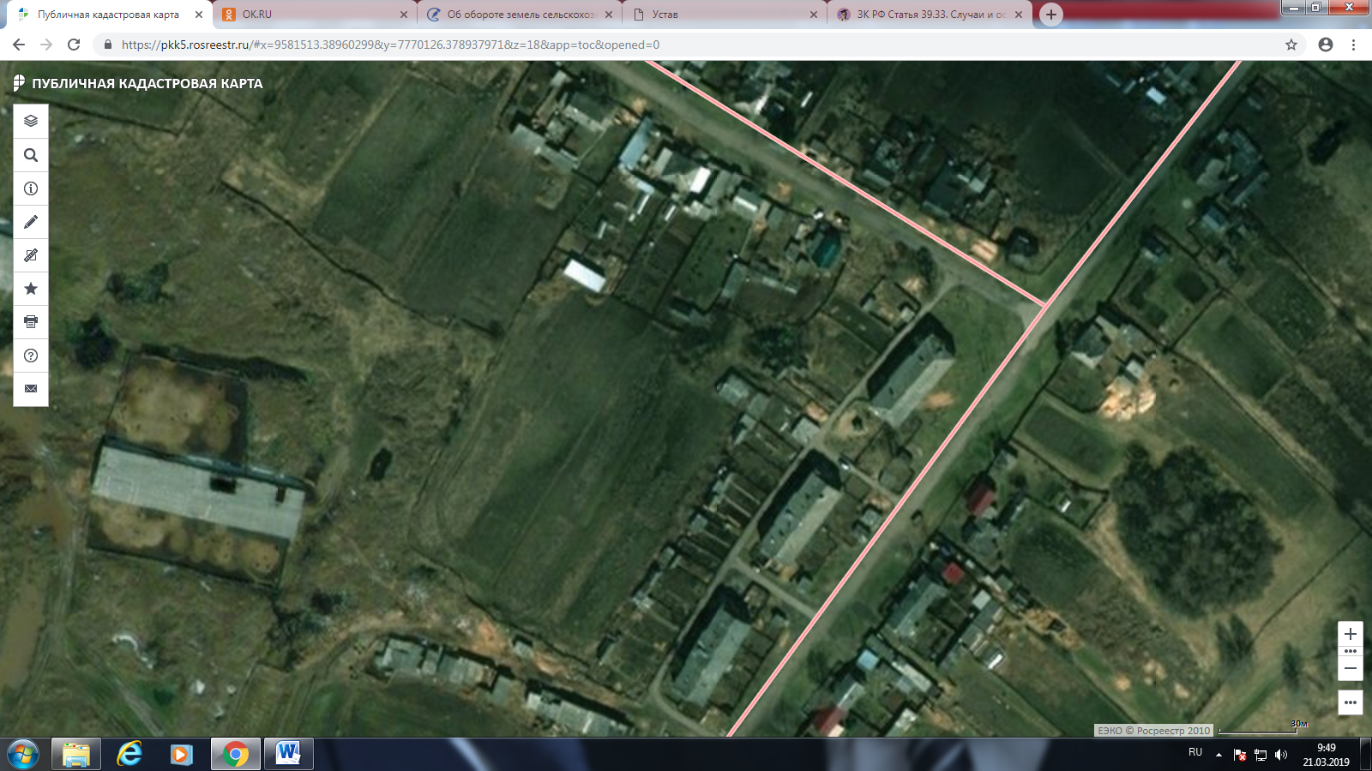
с. Ново-Кусково, ул. Сельская, 12а

Условные обозначения:
- обозначение места (площадки) накопления твердых коммунальных отходов

Схема № 5

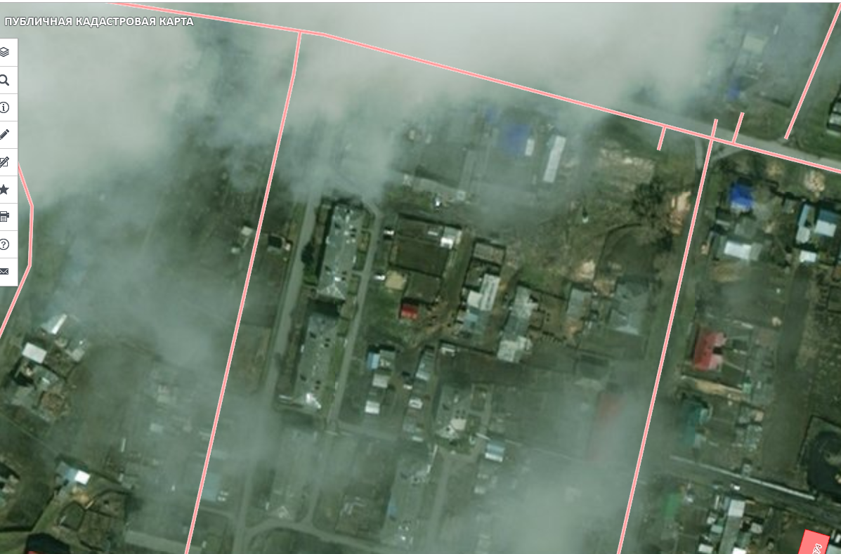
с. Ново-Кусково, ул. Библиотечная, 1/1

Условные обозначения:
- обозначение места (площадки) накопления твердых коммунальных отходов

Схема № 6

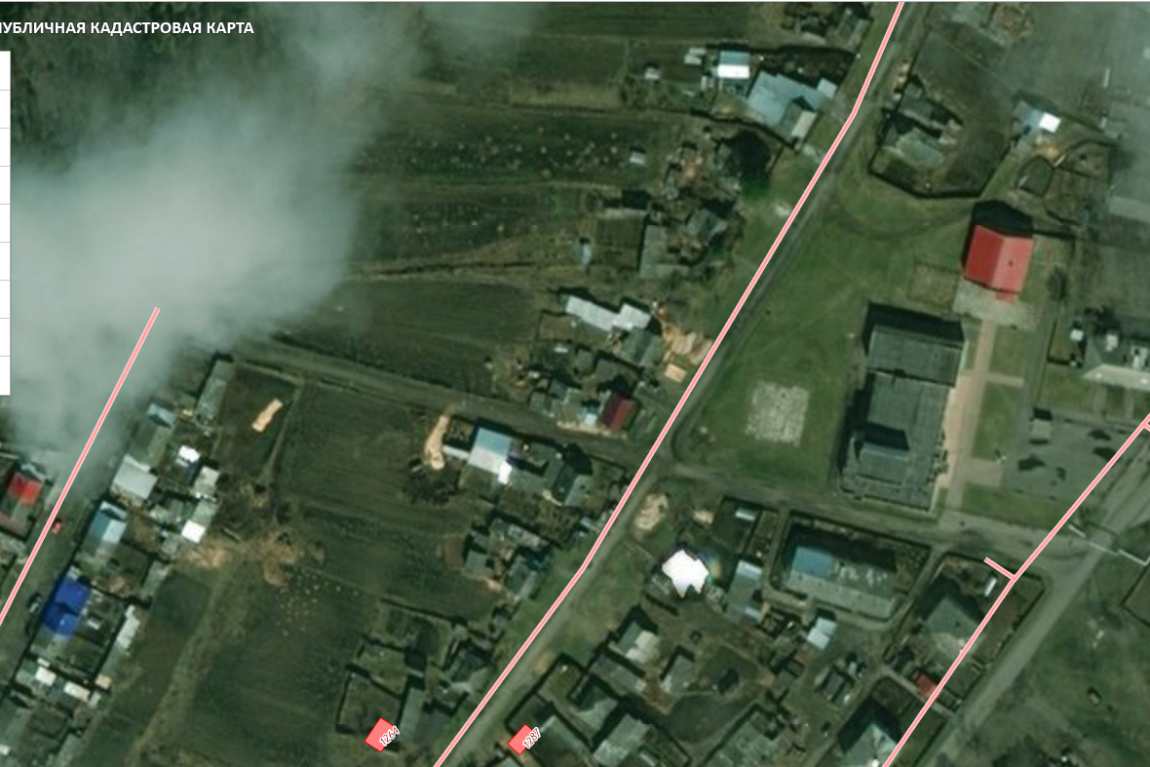
с. Ново-Кусково,
ул. Библиотечная, 8 а

Условные обозначения:
- обозначение места (площадки) накопления твердых коммунальных отходов

Схеме № 7

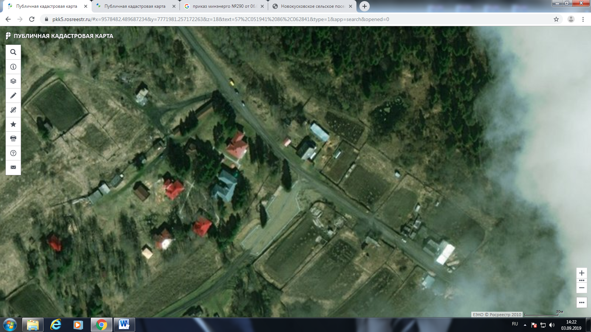
с. Ново-Кусково ул. Школьная, 2

Условные обозначения:
- обозначение места (площадки) накопления твердых коммунальных отходов

Схема № 8

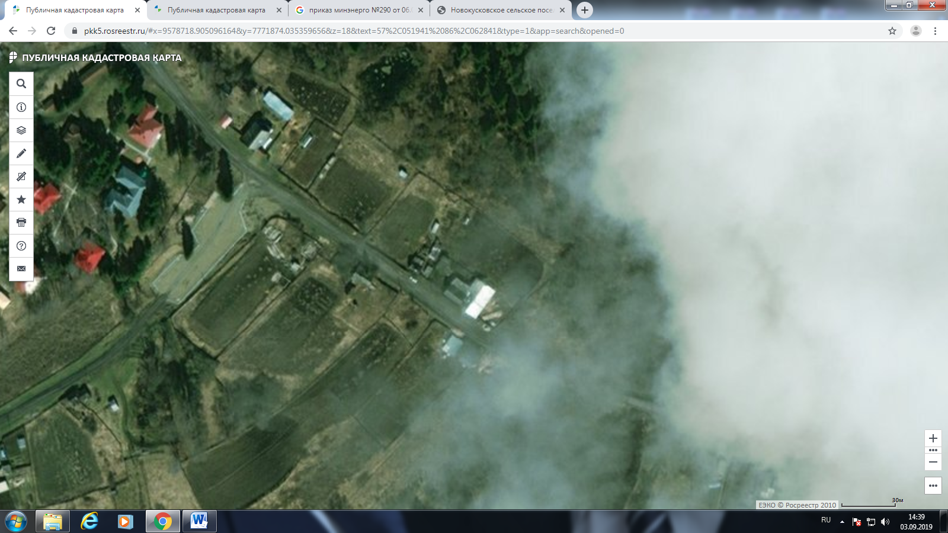
с. Ново-Кусково ул. Школьная, 7а

Условные обозначения:
- обозначение места (площадки) накопления твердых коммунальных отходов

Схема № 9

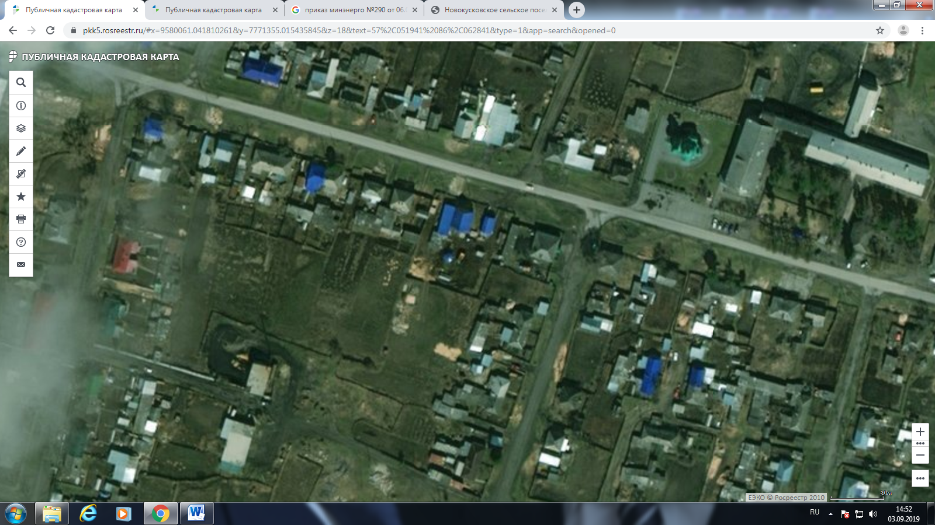
с. Ново-Кусково ул. Школьная, 42а

Условные обозначения:
- обозначение места (площадки) накопления твердых коммунальных отходов

Схема № 10

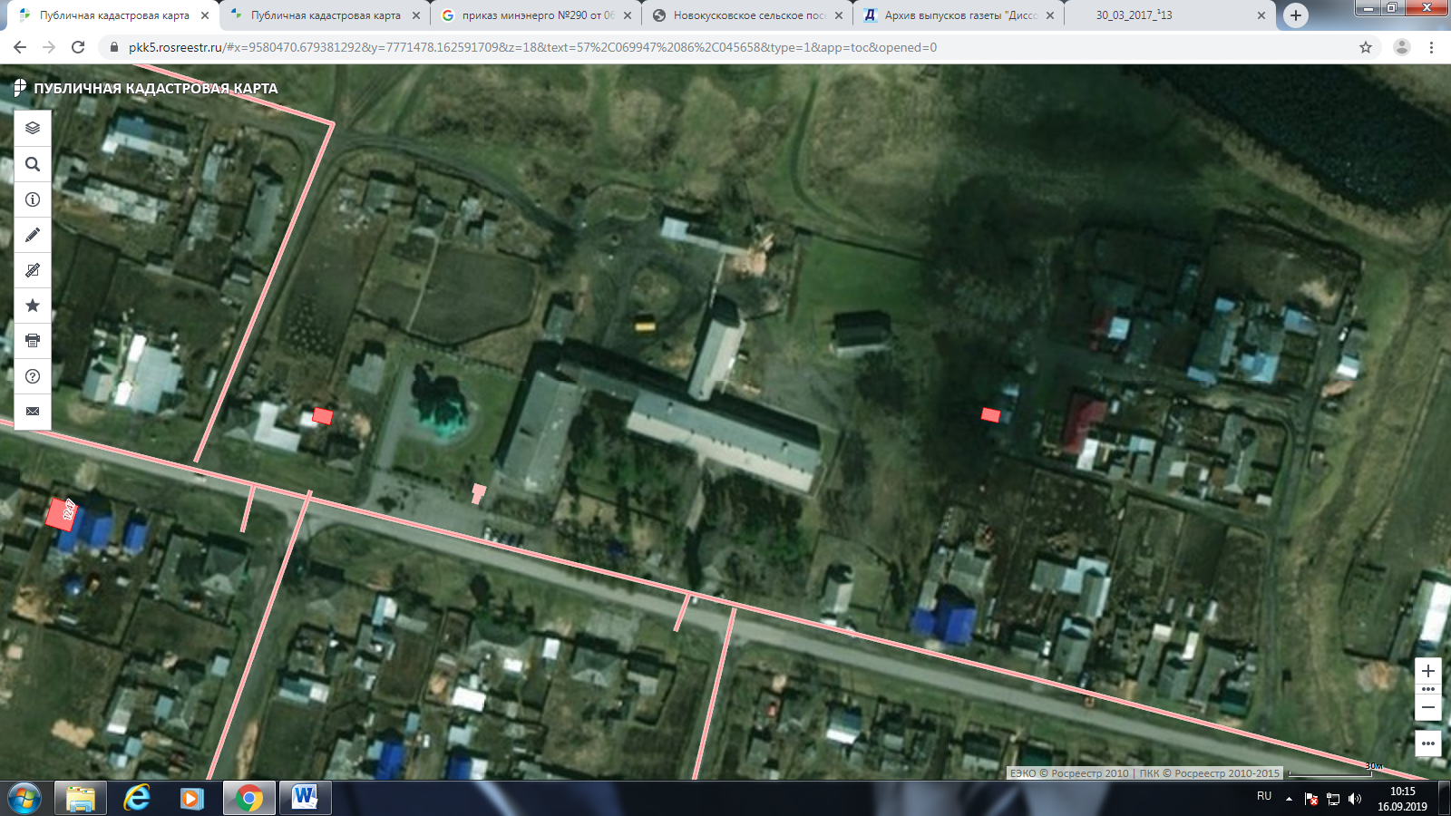
с. Ново-Кусково, ул. Школьная, 57а

Условные обозначения:
- обозначение места (площадки) накопления твердых коммунальных отходов

Схема № 11

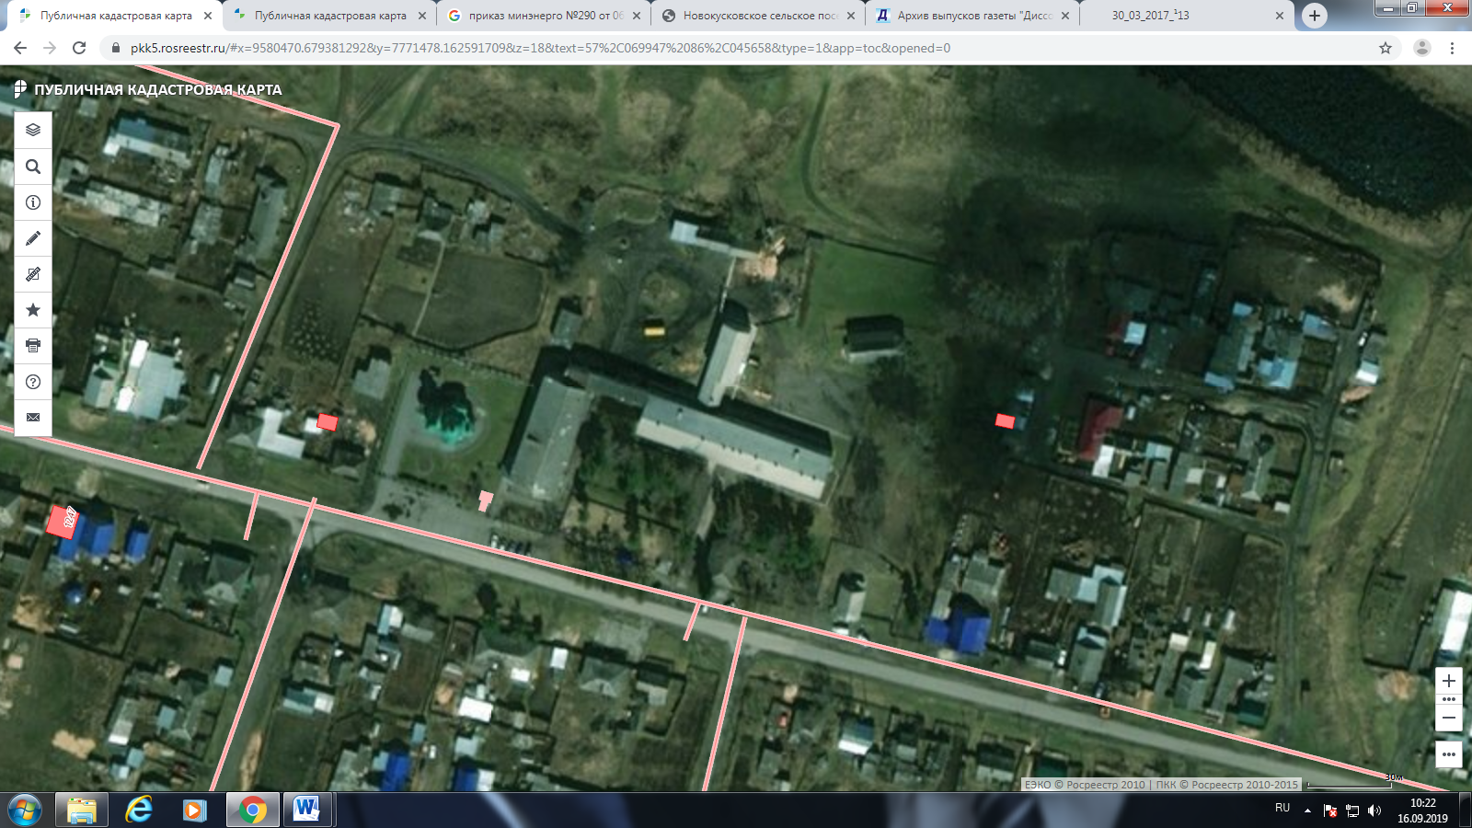
с. Ново-Кусково, ул. Школьная,57 б

Условные обозначения:
- обозначение места (площадки) накопления твердых коммунальных отходов

Схема № 12

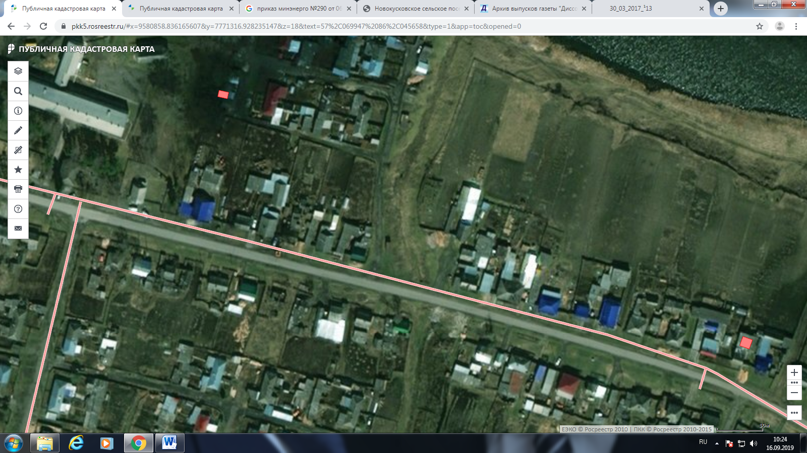
с. Ново-Кусково, ул. Школьная, 71 а

Условные обозначения:
- обозначение места (площадки) накопления твердых коммунальных отходов

Схема № 13

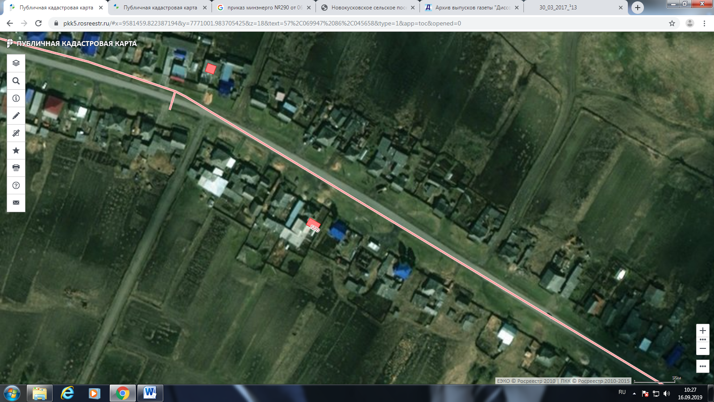
с. Ново-Кусково, ул. Школьная, 92 а

Условные обозначения:
- обозначение места (площадки) накопления твердых коммунальных отходов

Схема № 14

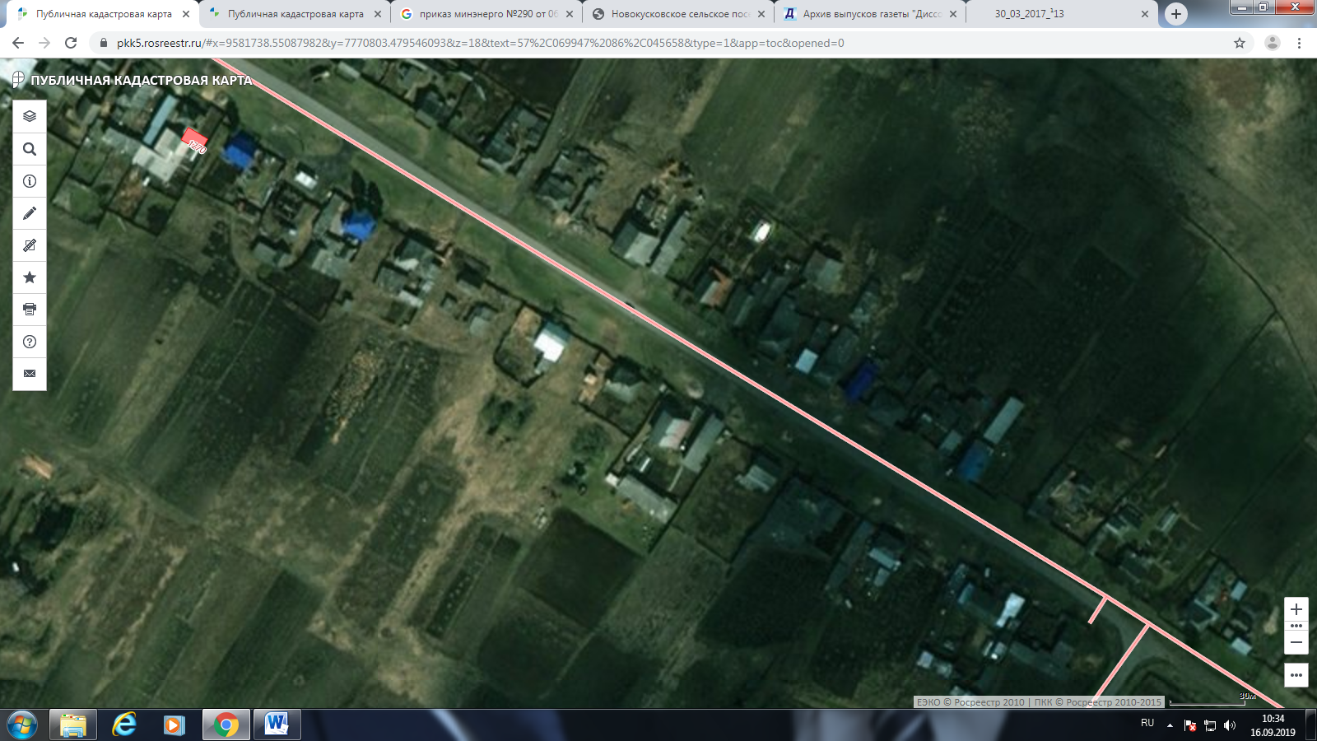
с. Ново-Кусково, ул. Школьная, 119а

Условные обозначения:
- обозначение места (площадки) накопления твердых коммунальных отходов

Схема № 15

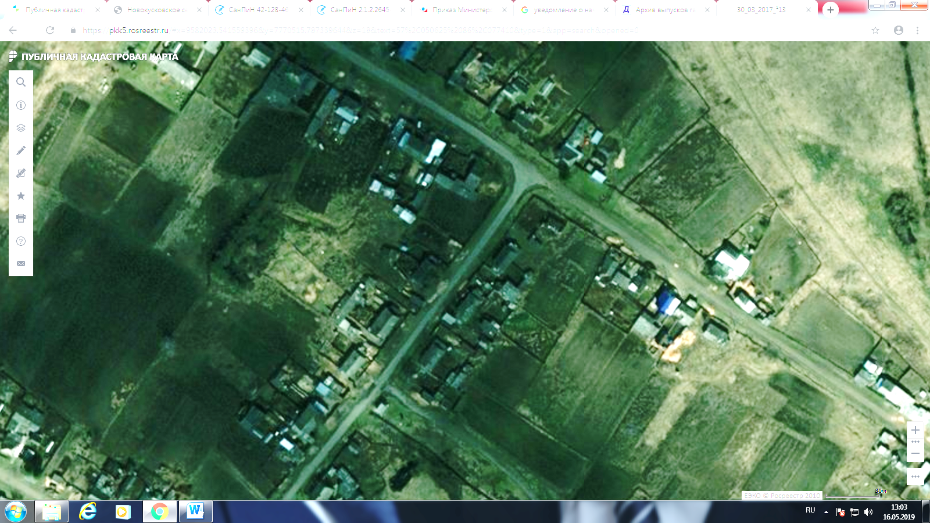
с. Ново-Кусково, ул. Школьная, 124а
Условные обозначения:
- обозначение места (площадки) накопления твердых коммунальных отходов

Схема № 16

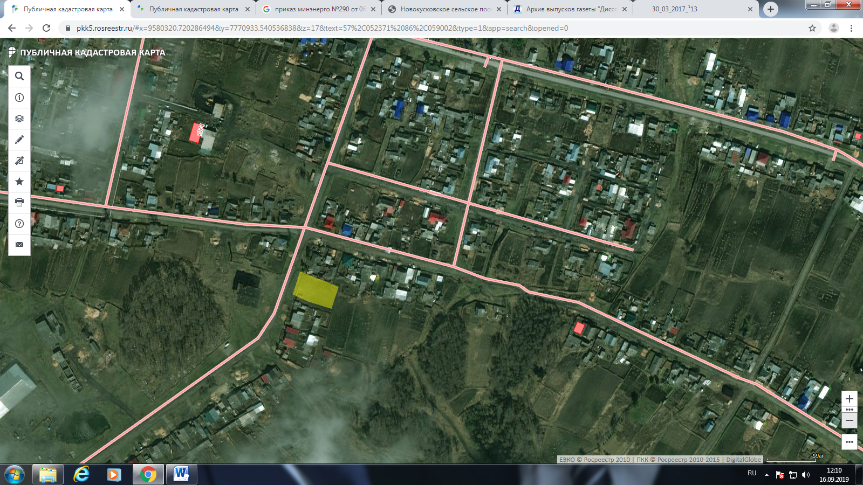
с. Ново-Кусково. Ул. Партизанская, 28 а

Условные обозначения:
- обозначение места (площадки) накопления твердых коммунальных отходов

Схема № 17

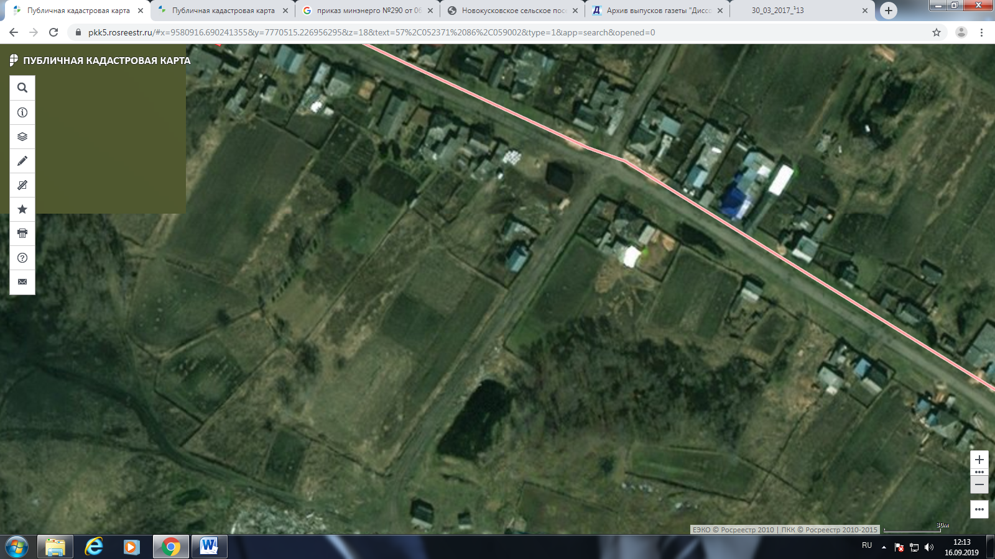
с. Ново-Кусково, ул. Партизанская, 46а
Условные обозначения:
- обозначение места (площадки) накопления твердых коммунальных отходов

Схема № 18

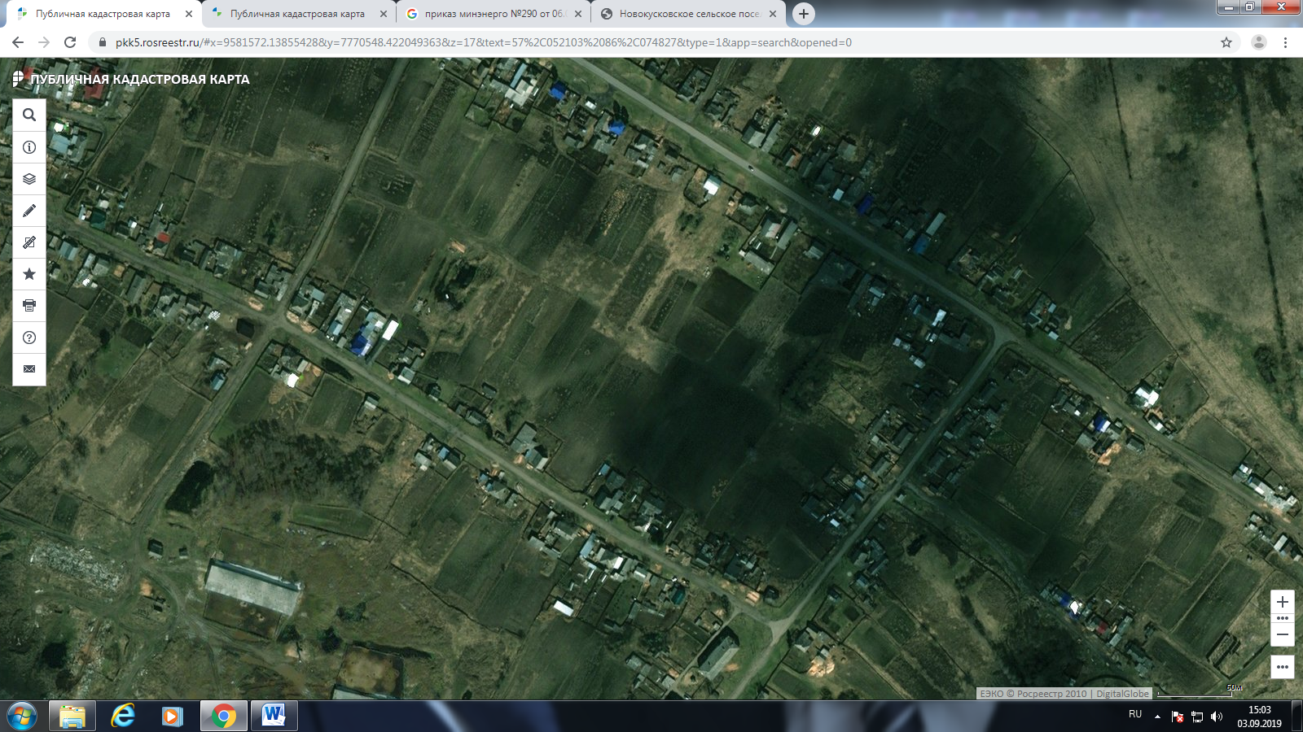
с. Ново-Кусково ул. Партизанская, 50а

Условные обозначения:
- обозначение места (площадки) накопления твердых коммунальных отходов

Схема № 19

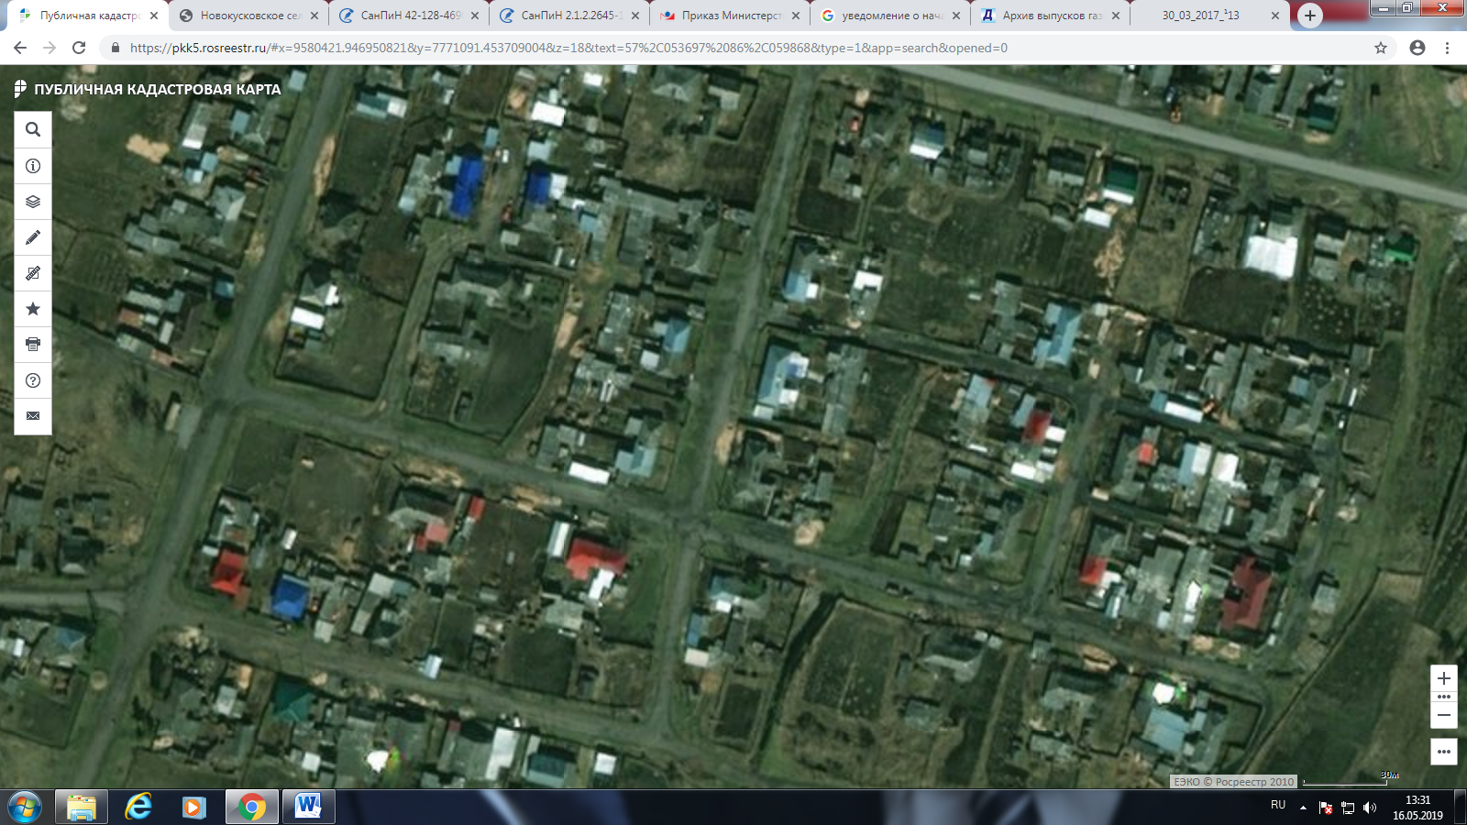
с. Ново-Кусково, ул. Молодежная, 8а

Условные обозначения:
- обозначение места (площадки) накопления твердых коммунальных отходов

Схема № 20

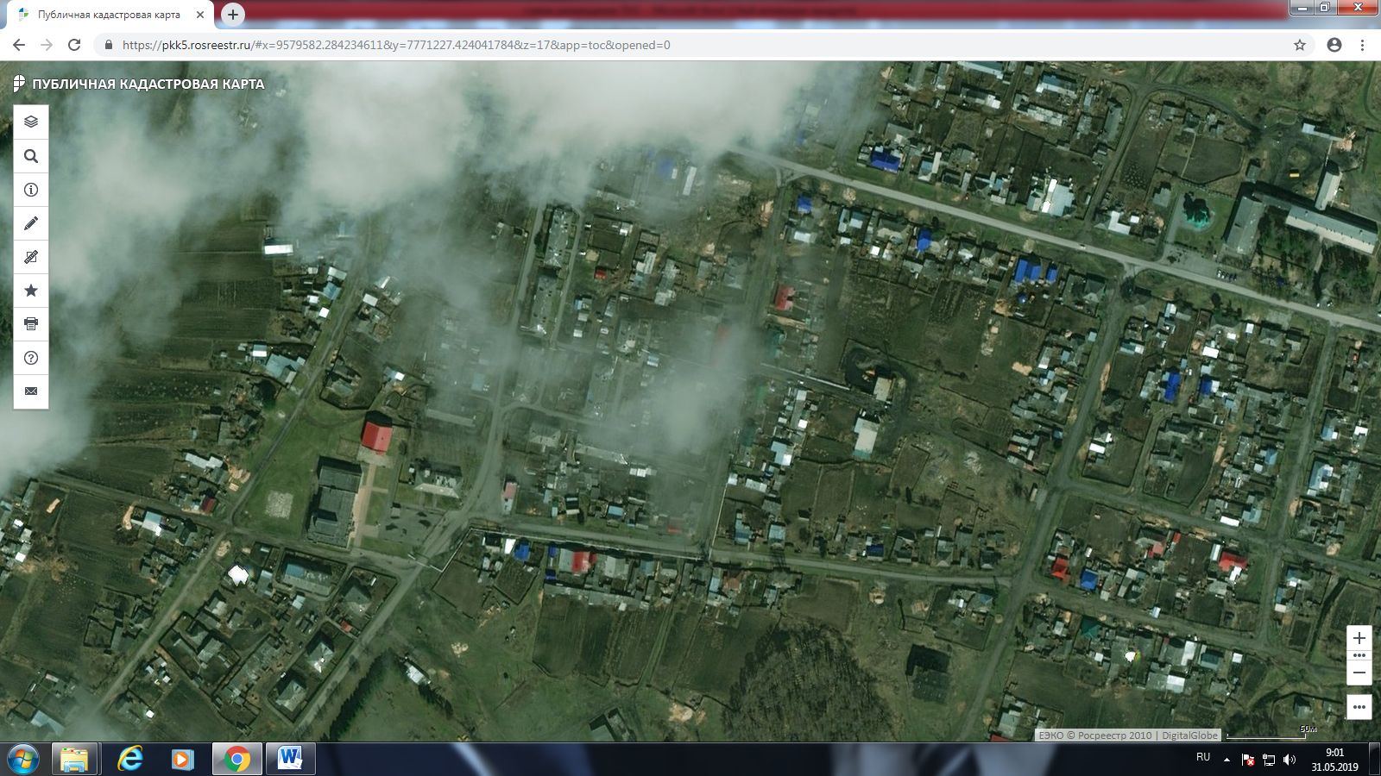
с. Ново-Кусково, ул. Сибирская, 5а
Условные обозначения:

- обозначение места (площадки) накопления твердых коммунальных отходов

Схема № 21

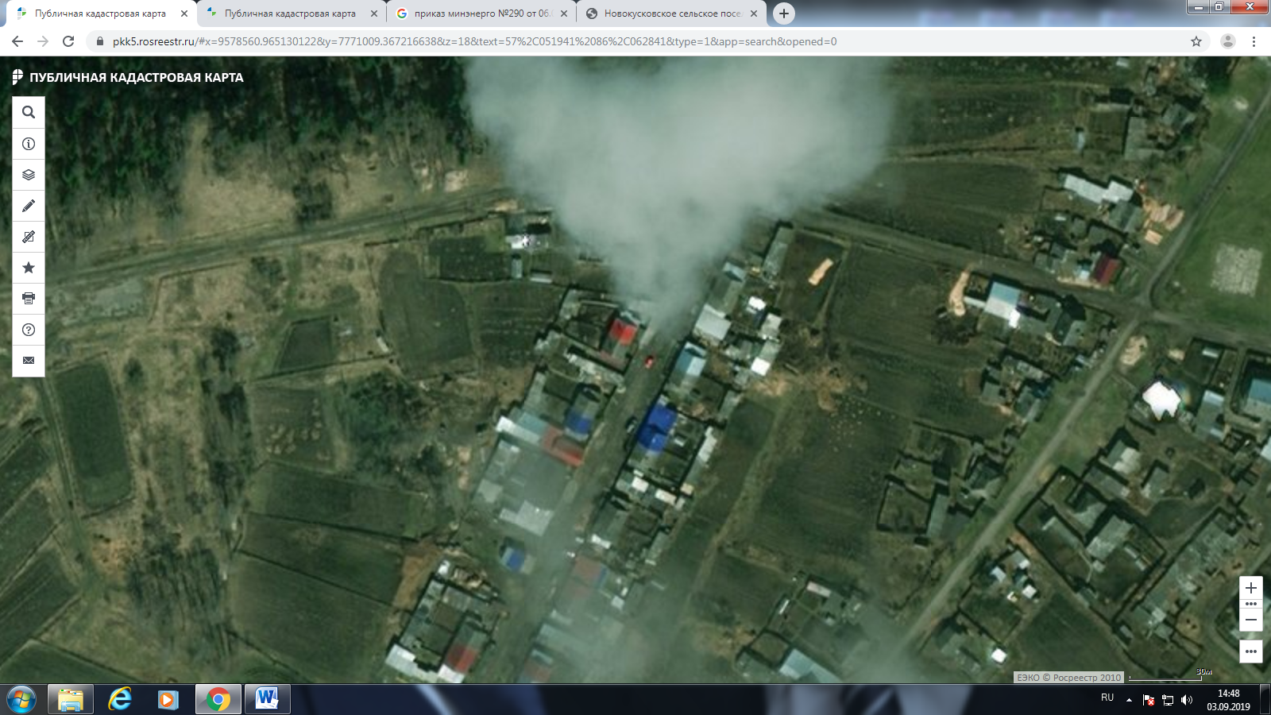
с. Ново-Кусково пер. Спортивный, 1а

Условные обозначения:
- обозначение места (площадки) накопления твердых коммунальных отходов

